1. 进行系统聚类分析，将数据分为3类

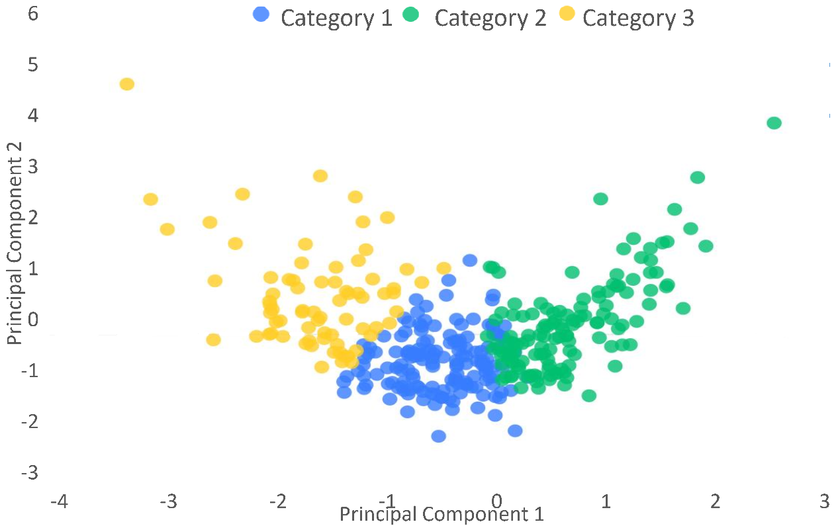

第一类：简单类，共有135个单词，难度得分均值3.74

第二类：难度适中类，共有156个单词，难度得分均值4.13

第三类：困难类，共有68个单词，难度得分均值4.20